TANGGUNG JAWAB MAJELIS GEREJA  
“Suatu Tinjauan Teologis-Praktis tentang Tanggung Jawab Majelis Gereja dalam  
Mengajarkan Pendidikan Agama Kristen (PAK) kepada Kebaktian Anak dan  
Remaja (KAR) di Gereja Toraja Jemaat Karassik Klasis Rantepao "

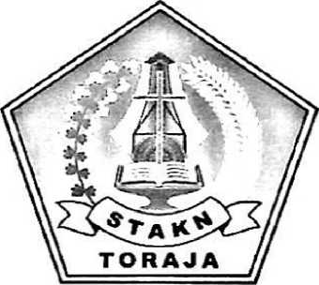

**SKRIPSI**

Diajukan kepada Sekolah Tinggi Agama Kristen Negeri Toraja untuk Memenuhi  
Salah Satu Persyaratan Guna Memperoleh Gelar Sarjana Theologi

**OLEH:**

AGUSTINA SANDA M.

NIRM : 2003 1695

SEKOLAH TINGGI AGAMA KRISTEN NEGERI

(STAKN) TORAJA  
**2** **0** **10**

**SKRIPSI**

TANGGUNG JAWAB MAJELIS GEREJA

"iSuatu Tinjauan Teologis-Praktis tentang Tanggung Jawab Majelis Gereja dalam  
Mengajarkan Pendidikan Agama Kristen (PAK) kepada Kebaktian Anak dan  
Remaja (KA R) di Gereja Toraja Jemaat Karassik Klasis Rantepao "

OLEH:

AGUSTINA SANDA M.

NIRM : 2003 1695

Telah disetujui Doseo Pembimbing

Rantepao, April 2010

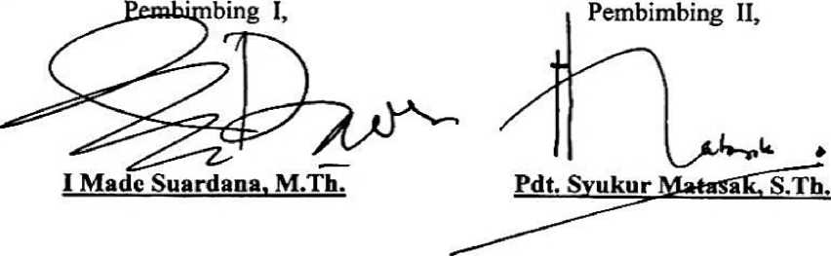

u

TANGGUNG JAWAB MAJELIS GEREJA Suatu Tinjauan Teologis-Praktis tentang Tanggung Jawab Majelis Gereja dalam Mengajarkan Pendidikan Agama Kristen (PAK) kepada Kebaktian Anak dan Remaja (KAR) di Gereja Toraja Jemaat Karassik Klasis Rantepao AGUSTINA SANDA M.

2003 1695

Judul Skripsi Sub Judul

Diajukan Oleh

NIRM

Jurusan

Pendidikan Agama Kristen (PAK)

Telah dipertahankan oleh penulisnya di depan Panitia Ujian Saijana (SI) Sekolah Tinggi Agama Kristen Negeri Toraja pada tanggal 09 April 2010 dan diyudisium pada tanggal 10 April 2010.

Dewan Penguji:

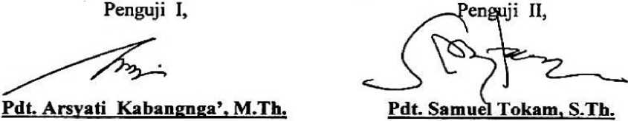

**MeryToban. S.Th.**

NlP. 150431687

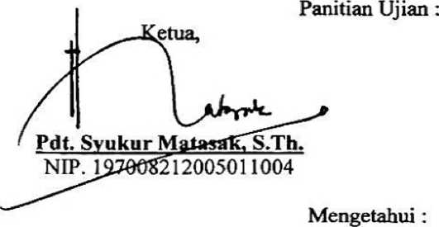

Sekretaris,



Ketua Sekolah Tinggi Agama Kristen Negeri Toraja,

■--

**. F. Thomas Edison, M.Si.**

IP.195202081979031002



m